2022-2023 EĞİTİM ÖĞRETİM YILI
ÇİLİMLİ ANAOKULU

Kayıt İçin İstenen Belgeler
1- a) Aday Kayıt Formu,
b) Sözleşme Formu,
c) Acil Durum Formu (Okuldan ya da Web Sitesinden Çıktı Alınarak Doldurulacak)
2- Çocuğun Nüfus Cüzdan Fotokopisi
- Vesikalık Resim (2 Adet)
- Aşı Kartı Fotokopisi
- Dekont (Eylül Ayı Dekontu – Açıklama Kısmına Çocuğun Adı Soyadı ve Eylül Ayı Aidatı Olarak Not Düşülecek)

İletişim Bilgileri: 0380 681 65 13

EK 1 / D. 1.

OKUL ÖNCESİ EĞİTİM KURUMLARINA BAŞVURU FORMU

ÇOCUĞUN
Adı Soyadı :
Doğum Yeri ve Tarihi :
Cinsiyeti :
Okula Başlama Tarihi :
Ev Adresi ve Telefonu :
Kan Grubu :
Sağlık Kontrollerini Yapan Hastane veya Doktorun Adı :
Nüfusa Kayıtlı Olduğu Yer :
En Son İkametgâh Adresi :

ANNE
Adı Soyadı :
Doğum Tarihi :
En Son Mezun Olduğu Okul :
Mesleği ve Açık İş Adresi :
Aylık Geliri :
Çalışma Saatleri :
Ev Adresi ve Telefonu :
Sağ-Ölü :
Öz-Üvey :

BABA
Adı Soyadı :
Doğum Tarihi :
En Son Mezun Olduğu Okul :
Mesleği ve Açık İş Adresi :
Aylık Geliri :
Çalışma Saatleri :
Ev Adresi ve Telefonu :
Sağ-Ölü :
Öz-Üvey :

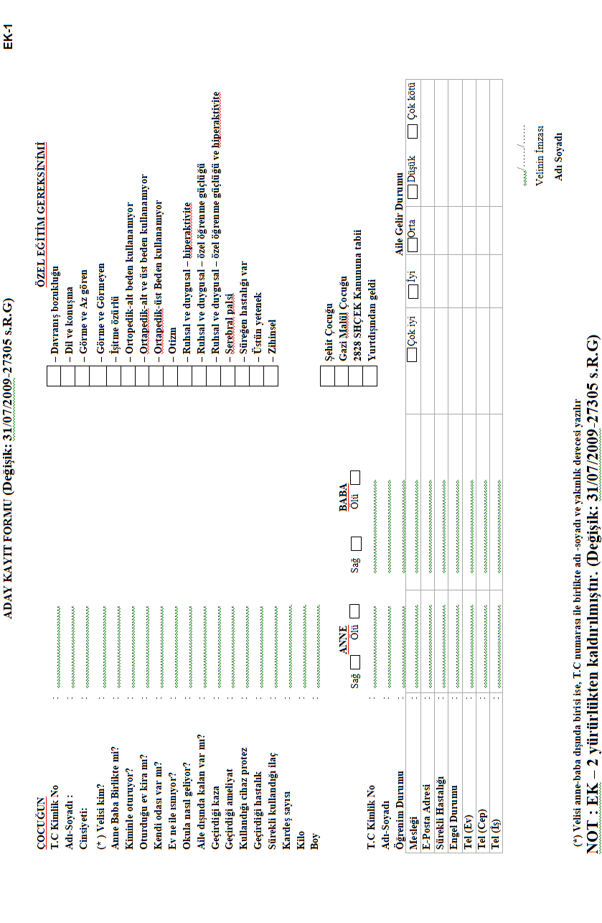

ACiL DURUMLARDA BAŞVURU FORMU | EK-1
ÇOCUĞUN
Adı :…………………………………………………………………………………..
Soyadı:…………………………………………………………………………………..
ACİL DURUMLARDA BAŞVURULACAK ADRES VE TELEFONLAR
ÇOCUĞUN ANNESİ | AÇIKLAMALAR
Adı Soyadı :……………………………………………….
Fotoğraf |  |  |  | FOTOĞRAF
Ev Adresi :……………………………………………….
Ev Telefonu :……………………………………………….
İş Adresi :……………………………………………….
İş Telefonu :……………………………………………….
ÇOCUĞUN BABASI | AÇIKLAMALAR
Adı Soyadı :……………………………………………….
Fotoğraf |  |  |  | FOTOĞRAF
Ev Adresi :………………………………………………
Ev Telefonu :………………………………………………
İş Adresi :……………………………………………….
İş Telefonu :……………………………………………….
ANNE-BABA DIŞINDA ARANILACAK ÜÇÜNCÜ ŞAHIS | AÇIKLAMALAR
Adı Soyadı :………………………………………………..
Fotoğraf |  |  |  | FOTOĞRAF
Yakınlık Derecesi :………………………………………….
Ev Adresi :……………………………………………….
Ev Telefonu :……………………………………………….
İş Adresi :……………………………………………….
İş Telefonu :……………………………………………….
ÇOCUĞUN OKULA GELİŞ VE DÖNÜŞ DURUMU | AÇIKLAMALAR
Aile:………………………………………………………….
Servis:……………………………………………………….. |  |  |  | FOTOĞRAF
Diğer:………………………………………………………….
…………………………………………………………………

OKUL ÖNCESİ VELİ SÖZLEŞME ÖRNEĞİ
İş bu sözleşme, ÇİLİMLİ ANAOKULU MÜDÜRLÜĞÜ ile ……………………………………………………………….
...............................................’nın velisi olan ................................................................’nın arasında okul öncesi eğitim alacak çocuğun eğitimine yönelik olarak karşılıklı yükümlülükleri belirlemek amacıyla düzenlenmiştir.

1-. ÇİLİMLİ İlçe Milli Eğitim Müdürlüğü İl Ücret Tespit Komisyonu tarafından 2022/2023eğitim-öğretim yılı için belirlenen aylık ücret. 250 TL dir.

2-Veli belirlenen ücreti her ayın 15 ini takip eden ilk üç iş günü içinde okula ait banka hesap numarasına yatırıp, dekontunu okul yönetimine verir.
3- Veli, okul yönetimince belirlenen eğitim şekline uymak zorundadır.
4- Eylül ayı ile yarıyıl tatilinde aylık ücret tam olarak tahsil edilir.
5-Haziran ayı ile 15 günden fazla rapora dayalı devamsızlık durumunda ise ücret alınmaz.
6-Yönetmeliğin 7. Maddesinde belirtilen durumlara istinaden bir seferde 15 günden fazla süre ile eğitim-öğretime ara verilmesi durumlarında, alınan ücret bir sonraki ayın ücretine sayılır.
7- Çocuğu okula kayıt yaptırdığı halde hiçbir hizmet almadan kayıttan vazgeçilmesi halinde alınan aidat iade edilir.
8-Çocukların devamsızlığından okul yönetimi haberdar edilir. Bulaşıcı bir hastalık nedeniyle okula gelmeyen çocuklar, hastalık sonrasında "okula devamında sakınca olmadığına dair sağlık kuruluşlarından alınan tabip raporu getirmek zorundadır. Çocukların kullandıkları ilaçların takibi veli tarafından yapılmak zorundadır. Bu konuda okul yönetiminden ve öğretmenden talepte bulunulamaz.
9- 30 gün okula devam etmeyen ve devam ettiği hâlde üst üste iki aylık ücreti yatırmayan velinin çocuğu ile ilgili bu yönetmeliğin 18. Maddesinin 2. Fıkrasının (b) bendi gereğince işlem yapılır. Hizmet aldığı halde aidatını ödemeyen veliler için, alacağın tahsiline yönelik genel hükümler çerçevesinde işlem yapılır.
10-Okul Öncesi Eğitim Programı gereğince yapılması gereken ve okulun bulunduğu belediye hudutları içerisinde gerçekleştirilecek müze ziyareti, tiyatro ve benzeri sosyal etkinlikler ilgili mevzuatına göre yapılır.
11-Okul yönetimince gerekli görülerek yakın çevre inceleme gezisi, tiyatro ve benzeri eğitim etkinliklerinin ücreti veli tarafından ayrıca karşılanır.
12-Çocuklara maddi değeri yüksek olan kolye, küpe ve benzeri süs eşyaları takılmaz. Üzerinde isim yazılmayan çocuğa ait eşyanın ve izinsiz takılan süs eşyalarının kaybolması durumunda, öğretmen ya da okul yönetimi sorumlu değildir.
13- Veli, okul yönetimi ve öğretmenin izni olmadan etkinlik sınıflarına giremez. Ancak, istekli olması durumunda önceden belirlenecek bir program doğrultusunda eğitim etkinliklerine katılabilir.
14-Veli okul yönetimi ve grup öğretmenlerinin düzenlediği toplantılara katılmak zorundadır.
15-Veli çocuğunu zamanında okula getirmek ve eğitim bitiminde okuldan almakla yükümlüdür.
16-Okul yönetimi çocukları, sadece yönetmeliğin ekinde yer alan EK-1 Acil Durumlarda Başvuru Formunda belirtilen kişilere teslim eder. Zorunlu hallerde çocukların, EK-1 de belirtilen kişiler dışındaki şahıslar tarafından teslim alınması istenmesi durumunda, velinin okul yönetimine yazılı beyanda bulunması zorunludur.
17-Veli, okul yönetiminin gerekli gördüğü durumlarda, çocuğunun sağlık taramasını, gerekirse tedavisini yaptırmak zorundadır.
18-Bu sözleşmede belirtilmeyen hususlarda yönetmelik hükümleri uygulanır.
19-Sözleşmede belirtilen hususlarla ilgili yaşanacak uyuşmazlık halinde DÜZCE ilindeki mahkemeler yetkilidir.

İş bu sözleşme 19 madde olup .......................tarihinde iki nüsha olarak düzenlenmiş ve taraflarca imza edilmiştir.

Öğrenci Velisi Okul Müdürü
Adı Soyadı: Adı Soyadı:
İmzası: İmzası

- Bu sözleşmeye yönetmelik maddelerine aykırı olmamak kaydıyla okul yönetimince gerektiğinde madde eklenebilir.

TC.
ÇİLİMLİ KAYMAKAMLIĞI
ÇİLİMLİ ANAOKULU

2022-2023 EĞİTİM ÖĞRETİM YILI AİDAT ÖDEME PLANI
AYLAR | ÖDEME TARİHİ | ÖDENECEK MİKTAR
EYLÜL | 15/09/2022-20/09/2022 | 250 TL  (HAZİRAN AYINDA VE YENİ OKUL KAYDINDA  YATIRAN VELİLERİMİZ ÖDEME YAPMAYACAKTIR.  YATIRMAYAN VELİLERİMİZ ÖDEME  YAPMASI GEREKMEKTEDİR.)
EKİM | 15/09/2022-20/09/2022 | 250 TL
KASIM | 15/09/2022-20/09/2022 | 250 TL
ARALIK | 15/09/2022-20/09/2022 | 250 TL
OCAK | 15/09/2023-20/09/2023 | 250 TL
ŞUBAT | 15/09/2023-20/09/2023 | 250 TL
MART | 15/09/2023-20/09/2023 | 250 TL
NİSAN | 15/09/2023-20/09/2023 | 250 TL
MAYIS | 15/09/2023-20/09/2023 | 250 TL

OKUL AİDAT HESAP BİLGİLERİ
ZİRAAT BANKASI  OKUL AİLE BİRLİGİ  ÇİLİMLİ ŞUBESİ  IBAN: TR25 0001 0010 2653 4128 6450 01  HESAP NO: 1026/53412864-5001 | ZİRAAT BANKASI  OKUL HESABI  ÇİLİMLİ ŞUBESİ  IBAN: TR93 0001 0010 2652 9360 7050 01  HESAP NO: 1026/52936070-5001

NOT: ÖDEMELERİN HER AYIN EN GEÇ 20’SİNE KADAR YAPILMASINI VE DEKONTLARIN OKUL İDARESİNE TESLİM
EDİLMESİNİ ÖNEMLE RİCA EDERİZ.
İNTERNET BANKACILIĞI KULLANAN VELİLERİMİZ İÇİN DEKONTU MAİL ATABİLİRSİNİZ.
MAİL ADRESİ: cilimlianaokulu@gmail.com

